Sicherungsboote
Motorboote des WSV 1921 sowie Begleitboote der startenden Vereine.

Mitgeltende Bestimmungen
Die Wettfahrten werden nach den WR der IYRU, den Ordnungsvorschriften
des DSV sowie den Berliner Segelanweisungen gesegelt (aktuelle Fassungen).
Es wird in 5-Minuten-Abständen gestartet.

Wertung
Es wird nach dem Low-Point-System ohne Streicher gewertet.

Preise
420er: Wanderpokal ,,Hugo Bräuer Gedächtnis-Preis“
Laser Radial: Wanderpokal
Optimist: Wanderpokal
Pokale für Platz 1 bis 3, Urkunden für alle, jeder bis zum Meldeschluss gemeldete Teilnehmer bekommt ein T-Shirt.
Sonderpreise: iPod`s, Gutscheine und Sachpreise im Wert von 800€

Veranstaltungen

Sonnabend 9.30 Uhr Begrüßung und Steuermannsbesprechung am Flaggenmast.
Unmittelbar nach der letzten Wettfahrt am Sonnabend findet ein Grillabend
bei gemütlichem Beisammensein auf dem Vereinsgelände statt, hier sind die Verpflegungsbons einzulösen.

Hinweis
Das Vereinsgelände gehört zu einem Waldgrundstück.
Der Umgang mit offenem Feuer auf dem gesamten Vereinsgelände verboten!
Rauchen ist nur an den vorgesehenen Plätzen gestattet, am Zugang zur Gaststätte. Es sind die vorgesehenen Behältnisse zu verwenden.

Wir bedanken uns für Euer Kommen, wünschen Euch einen angenehmen
Aufenthalt und bei der Regatta einen fairen Kampf, viel Spaß und Erfolg.

Änderungen werden durch die Wettfahrtleitung per Aushang am Regattahaus bekanntgegeben.

Manuela Wehle Carsten Lippert
Wettfahrtleiter Sportwart

Wassersport-Verein 1921 e.V.
Hugo-Bräuer-Preis 2010
Programm

Veranstalter
Wassersport Verein 1921 e.V. Rohrwallallee 87-99, 12527 Berlin-Karolinenhof
Telefon/Fax: 030-6758530, Internet: www.wsv1921.de - meldung@wsv1921.de

Wettfahrten
Die Wettfahrten finden am 01./02. Mai 2010 statt. Es sind 3 Wettfahrten – 4 für Laser - vorgesehen. 1. Start ist Sonnabend 11.00 Uhr.
Weitere Startzeiten werden von der Wettfahrtleitung bekannt gegeben.
Die 2. WF soll unmittelbar im Anschluss an die 1. WF stattfinden. Der 3. Start der Laser findet im Anschluss an die 2. WF statt.
Die 1. Tageswettfahrt am Sonntag ist um 11.00 Uhr vorgesehen.
Die letzte Startmöglichkeit ist am 02.05.10 um 13.00 Uhr.

Hinweis
Es besteht Anmeldepflicht. Vor der 1. Tageswettfahrt sind alle Teilnehmer verpflichtet in Steuerbord am Startschiff (Zahlenwimpel 9) vorbeizusegeln und sich anzumelden.

Teilnehmende Bootsklassen

(Reihenfolge entsprechend Flaggen am Startschiff)
420er Flagge V
Laser Standard und 4,7 Flagge K
Laser Radial Flagge R
Cadet Flagge J
Optimist Flagge O

Wettfahrtleitung
Wettfahrtleiter Manuela Wehle

Schiedsrichter W. Key / R. Goepfert

Startschiff / U. Lange / W. Hein
Org.-Büro / Auswertung Carsten Lippert/ Birgit Schäfer / Ines Koppin

Kursblatt Langer See

1 | 2 | 3 | 4 | 5 | 6
Start | Start | Start | Start | Start | Start
M | K | M | K | K | R
K | M | K | M | R | K
M | K | R | K | K | R
K | M | K | R | R | K
Ziel | Ziel | Ziel | Ziel | Ziel | Ziel
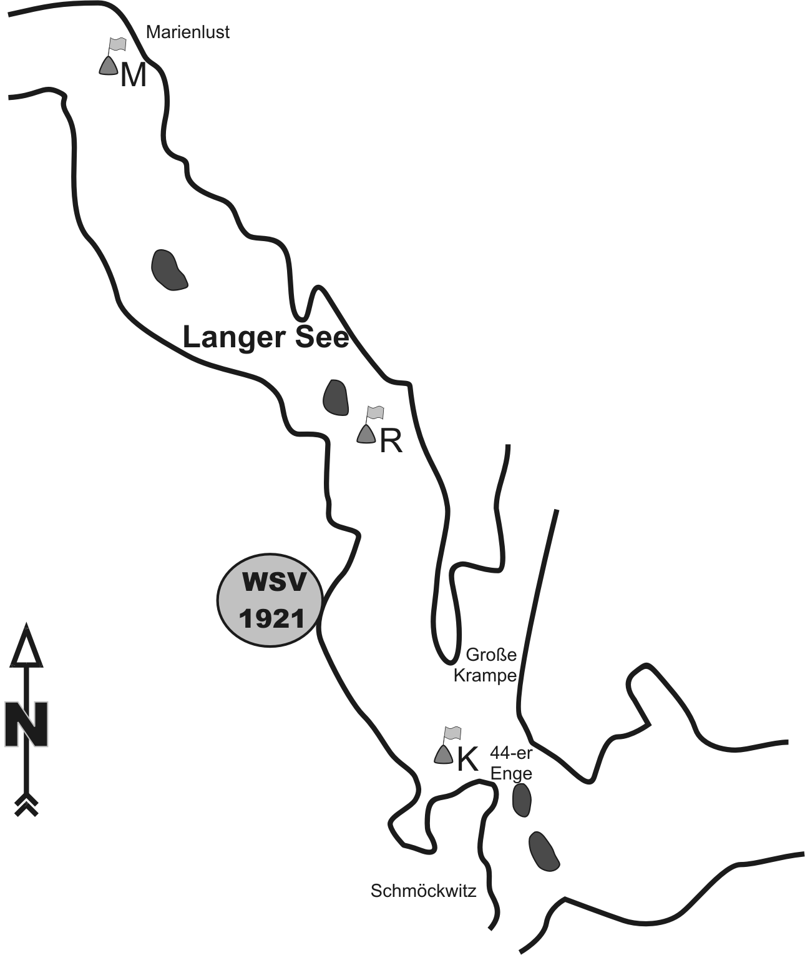
Alle Bahnmarken werden backbord gerundet.
Start/ Ziel befindet sich zwischen R und K.

Kursblatt Seddin-See

1 | 2 | 3 | 4 | 5 | 6
Start | Start | Start | Start | Start | Start
E | G | E | G | E | S
G | E | G | E | S | E
E | G | E | S | E | S
G | E | S | E | S | E
Ziel | Ziel | Ziel | Ziel | Ziel | Ziel

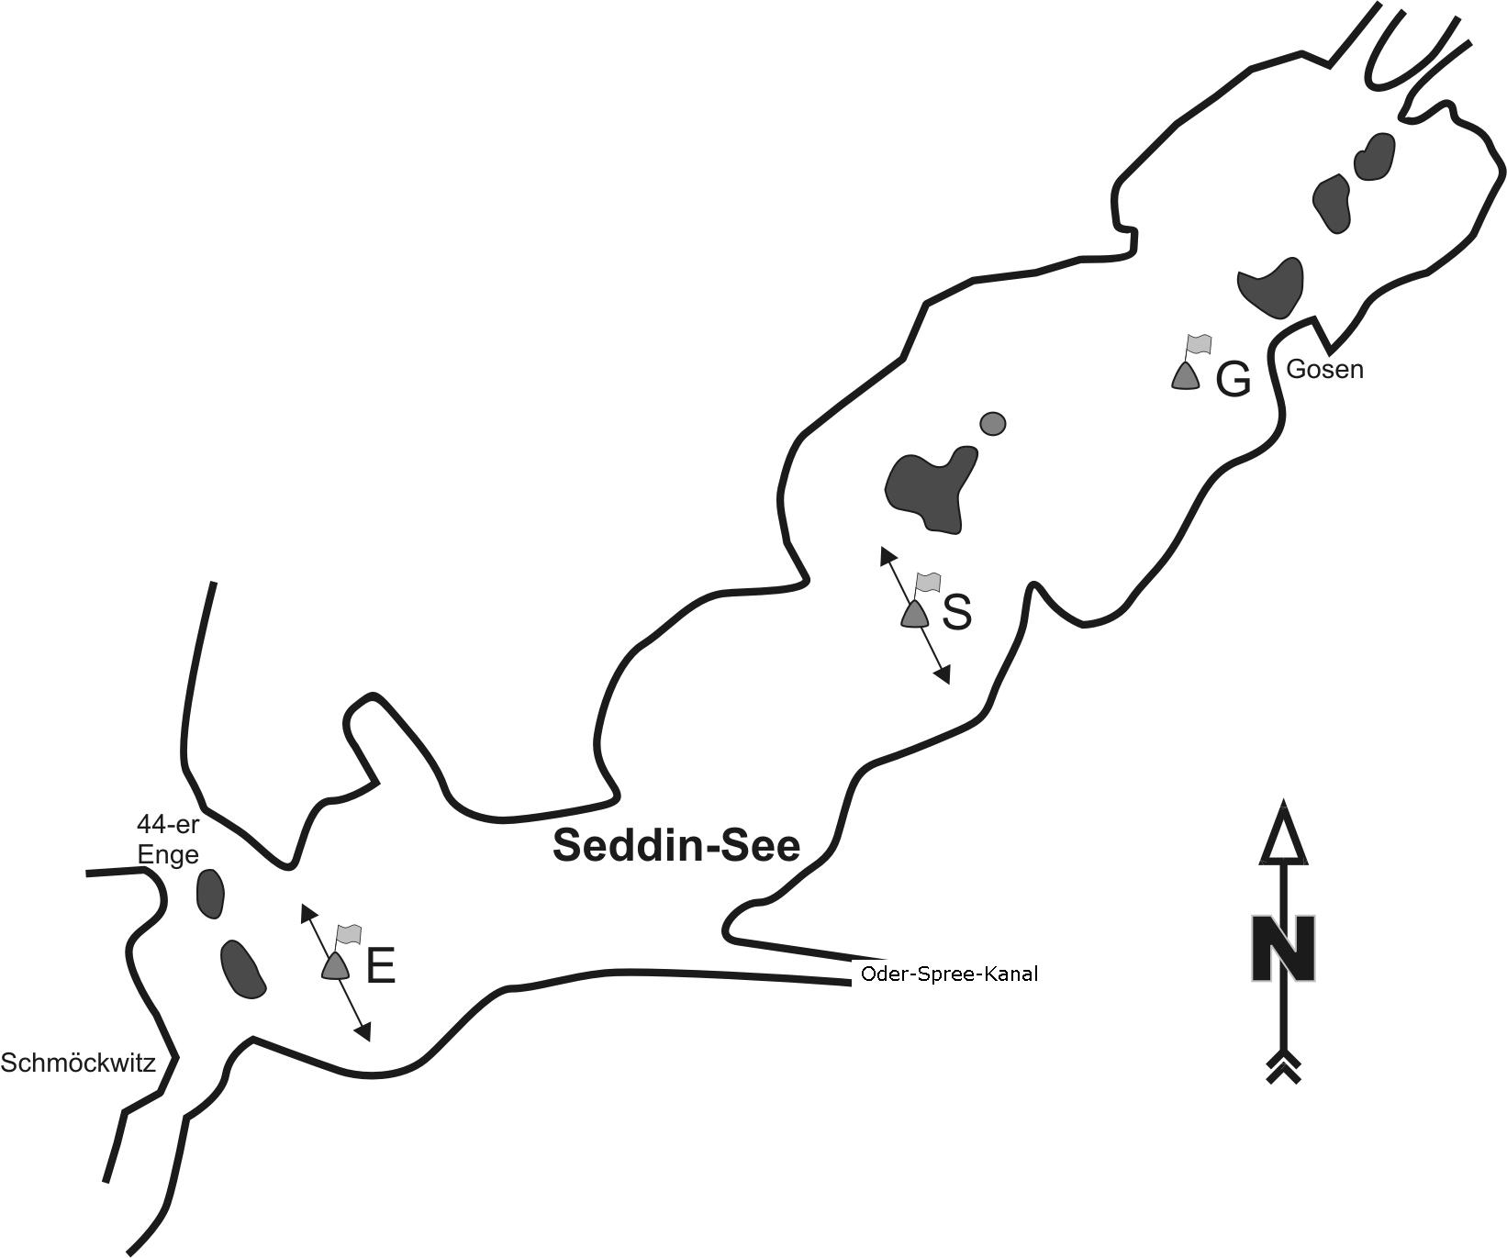
Alle Bahnmarken werden backbord gerundet.
Start/ Ziel befindet sich zwischen E und S.

Die Marken E (Enge) und S (Seddinwall) können in
ihrer Lage (lt. Skizze) variabel liegen.

